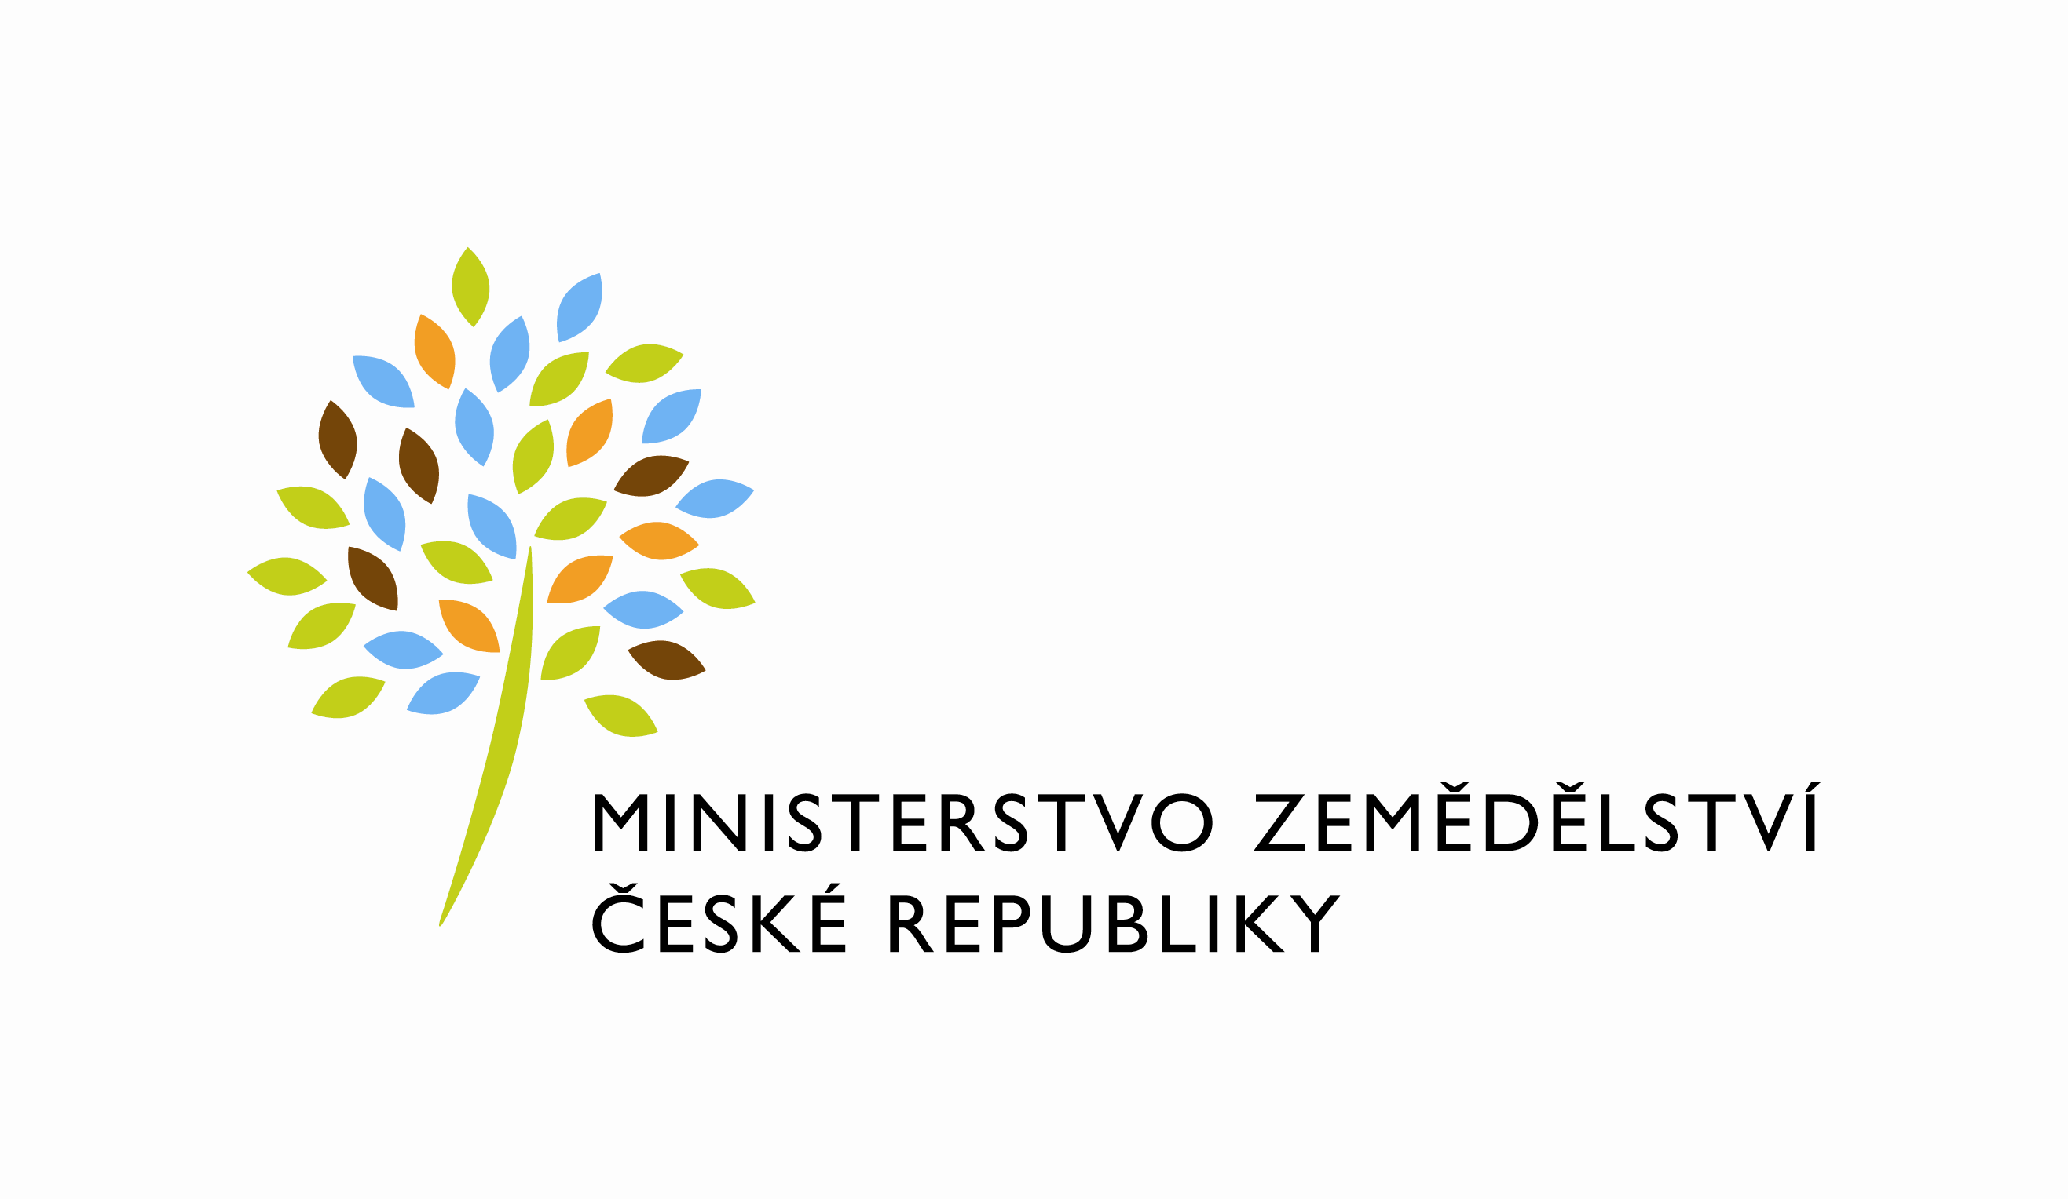

MZE-64835/2022-12122
mzedms024948475
útvar: Odbor informačních a komunikačních technologií  Číslo útvaru: 12120  VÁŠ DOPIS ZN.:  ZE DNE:  SPISOVÁ ZN.: 74VD15544/2018-11153  NAŠE ČJ.: MZE-64835/2022-12122  VYŘIZUJE: Bc. Petra Honsová  Telefon: 221811019  E-MAIL: Petra.Honsova@mze.cz  ID DS: yphaax8 | O2 IT Services s.r.o.  Vážený pan  xxx  Za Brumlovkou 266/2  Michle  140 00 Praha 4
adresa: Těšnov 65/17, Nové Město, 110 00 Praha 1

DATUM: 14. 11. 2022

Prodloužení termínu dodání objednávky č. 4500141573 k RFC_ISND_II_2022_No064_Integrace_ISND_s_RIS_ZED_realizace (Z34555)

Vážený pane xxx,

oznamujeme Vám tímto prodloužení termínu dodání objednávky č. 4500141573
k RFC_ISND_II_2022_No064_Integrace_ISND_s_RIS_ZED_realizace (Z34555).
Nový termín dodání je stanoven do 30. 11. 2022
Zdůvodnění:
Důvodem prodloužení je zajištění další součinnosti ze strany Ministerstva financí. Prodloužení bylo odsouhlaseno garantem.

%%%el_podpis%%%

Ing. Jan Waraus
ředitel odboru

Přílohy:

